2008-12-04
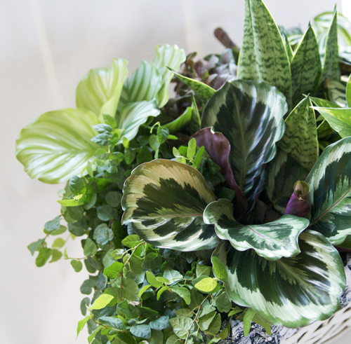
Gröna sköna våren
Passa på att fylla upp tomrummet efter julblommorna med gröna växter. Att inreda med gröna växter ger ett friskt och fräscht intryck i våra hem.

Klassiker i ropet
Klassiker som är tillbaka i inredningen är jättepalmlilja och prickblad. Men vi har även tagit med trädgårdsmästarens favorit, nämligen krokodilormbunke.

Jättepalmliljan, Yucca elephantipes, har smala, upprättstående gröna blad i toppen på en vedartad stambit. I sina hemländer är jättepalmliljan ett högt träd, upp till 12 meter, som blommar med gulvita, små bollformade blommor.

Den andra gröna växten vi har valt är prickblad, Dieffenbachia seguine. Här har det hänt mycket på sortutvecklingen sedan 1980-talet.

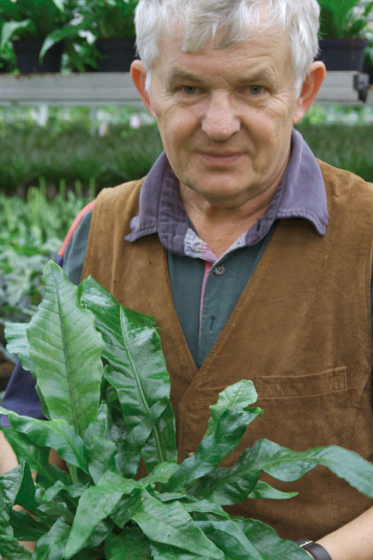 Trädgårdsmästarens tips!
Trädgårdsmästarens bästa tips på grön växt blir en krokodilormbunke, Microsorum punctatum ’Crocodyllus’.

Nils-Erik påtalar den fantastiska hållbarheten hos konsumenten där den verkligen tål mer än vanligt när det gäller ormbunkar,……… ”åsså drösslar” den inte tillägger han i dörren när vi går.
För utförligare information se bifogat dokument.
För publicering under våren 2009.

